



**LUCRARE PENTRU OBȚINEREA ATESTATULUI PROFESIONAL ÎN INFORMATICĂ**



**PROIECT REALIZAT DE** GOANȚĂ MATEI - COSMIN

**PROFESOR COORDONATOR** EMANUELA CERCHEZ

**CLASA A XII-A B**

**COLEGIUL NAȚIONAL EMIL RACOVIȚĂ IAȘI**

2019

**Cuprins**

1. Introducere...............................................3
2. Structură și mod de utilizare....................4
3. Meniul principal...................................4
4. Tutorial.................................................5
5. Meniul de Pauză...................................5
6. Modul Singleplayer..............................6
7. Modul Multiplayer...............................7
8. Detalii Tehnice.........................................8
9. Scenes...................................................8
10. Prefabs and Objects...............................8
11. Scripts.................................................10
12. Cerințe tehnice........................................19
13. Bibliografie selectivă..............................19
14. Introducere

În Sphere Wars, jucătorul a aterizat pe o planetă îndepărtată, plină de pericole unde va trebui să supraviețuiască, pierzând în momentul în care va cădea de pe platforme pe solul din rocă magmatică.

Sphere Wars are 2 moduri de joc: Singleplayer și Multiplayer.

În modul Singleplayer, destinat celor care doresc să își testeze abilitățile, jucătorul va trebui să obțină cât mai multe puncte într-un timp de 100 de secunde, fie prin împingerea inamicilor de pe platformele pe care se desfășoară jocul, fie prin colectarea cristalelor. Dacă sunt colectate roci toxice, se vor pierde puncte. Atât inamicii, cât și elementele ce pot fi colectate sunt generate în mod continuu pe parcursul duratei jocului. La finalul acestuia (fie când jucătorul a pierdut căzând în lavă, fie la expirarea timpului), va fi afișat un scor final.

În modul Multiplayer, destinat jocului împreună cu un prieten, 2 jucători vor încerca să se împingă reciproc de pe platforme, iar câștigătorul se află în momentul în care adversarul și-a pierdut toate cele 5 vieți. De asemenea, este adăugată o platformă adițională față de modul Singleplayer, unde odată la 20 secunde vor apărea cutii care odată colectate, fie vor adăuga sau vor scădea o viață jucătorului. Astfel, este introdus un element de risc, care face jocul mai palpitant.

1. Structură și mod de utilizare

Aplicația se controlează cu ajutorul mouse-ului și tastaturii.

1. **Meniul principal**

Odată deschis jocul, prima pagină este cea a meniului principal, unde jucătorul poate selecta cu ajutorul mouse-ului dacă dorește să joace Singleplayer, Multiplayer, să citească Tutorial-ul, sau să închidă aplicația. La trecerea cu mouse-ul peste butoane, se oferă feedback printr-un chenar negru transparent.

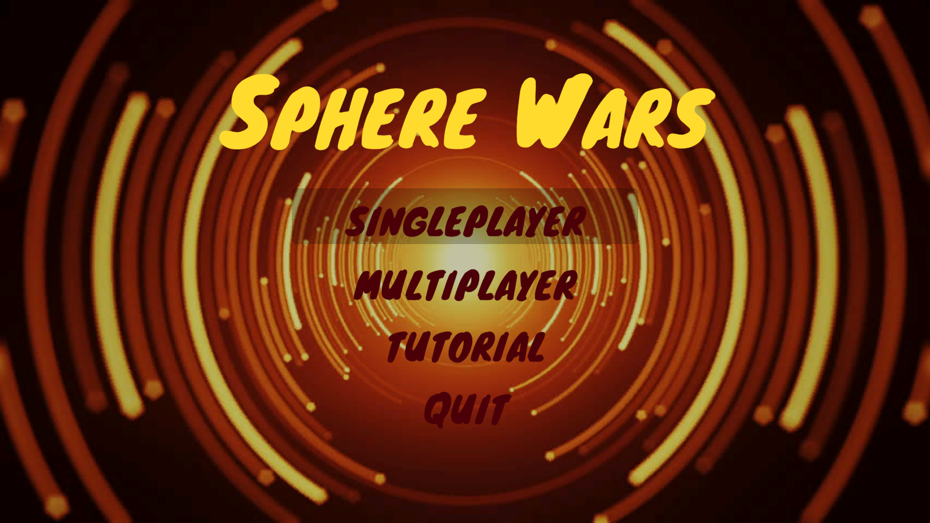

1. **Tutorial**

Tutorialul prezintă jucătorului modul de controlare, sistemul de punctare și celelalte instrucțiuni ale celor două moduri de joc. Prin apăsarea butonului Back din josul paginii se poate reveni la meniul principal.

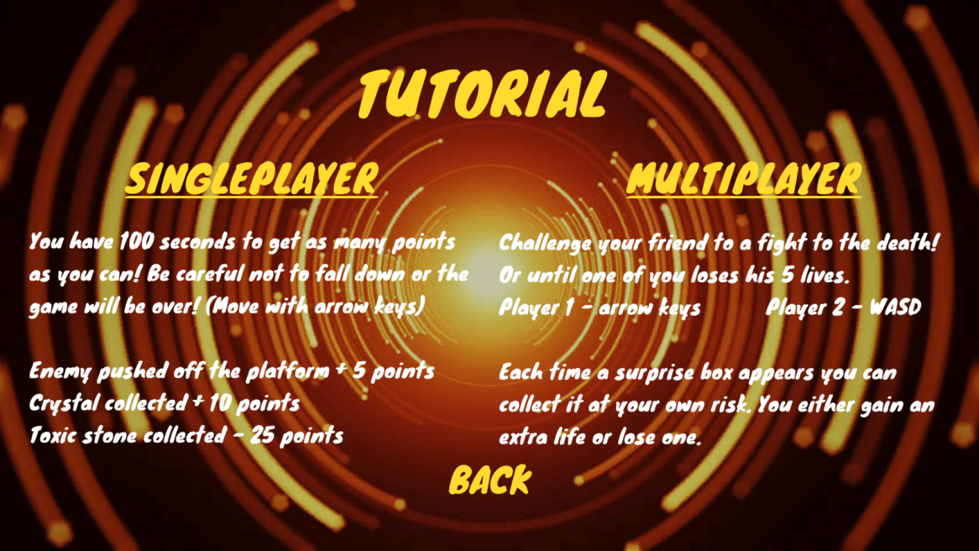

1. **Meniul de pauză**

La apăsarea butonului Escape, atât în modul Singleplayer, cât și în cel Multiplayer, jocul va fi oprit și se va deschide un meniu din care jucătorul poate alege dacă dorește sa continue jocul, să îl reia de la început, sau să se întoarcă la meniul principal.

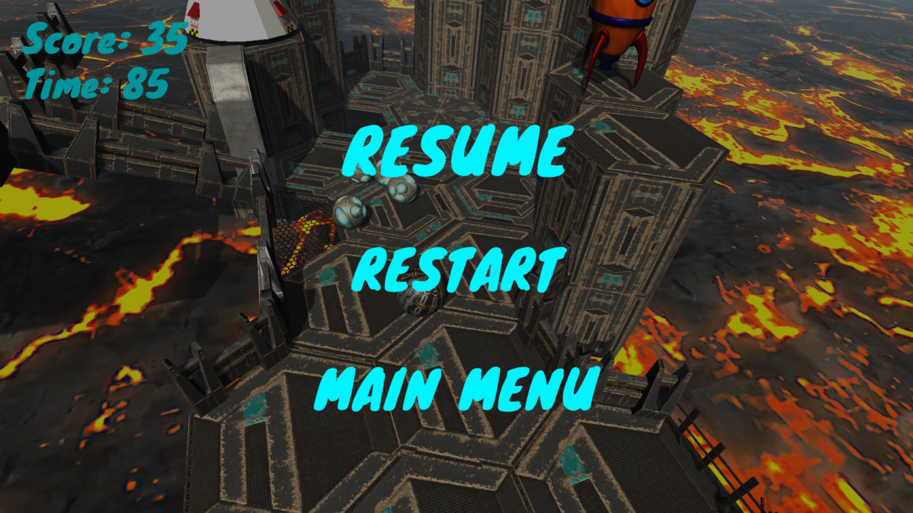

1. **Modul Singleplayer**

În modul Singleplayer, jucătorul are 100 secunde să obțină cât mai multe puncte. Acesta este urmărit de inamici generați constant pe care dacă îi împinge de pe platforme va primi 5 puncte pentru fiecare dintre aceștia, evenimentul fiind însoțit de feedback audio și o animație. Dacă va colecta cristale va primi 10 puncte și dacă va colecta roci i se vor scădea 25 puncte. Timpul și scorul curent sunt afișate în colțul stânga-sus, iar la încheierea jocului va apărea ecranul Game Over unde va fi afișat scorul final, precum și butonul de Restart și cel de revenire la meniul principal.

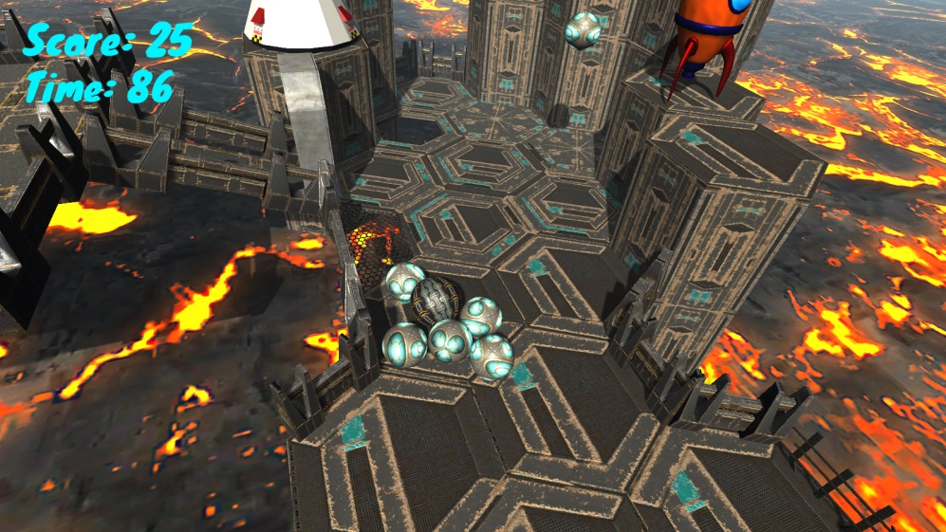

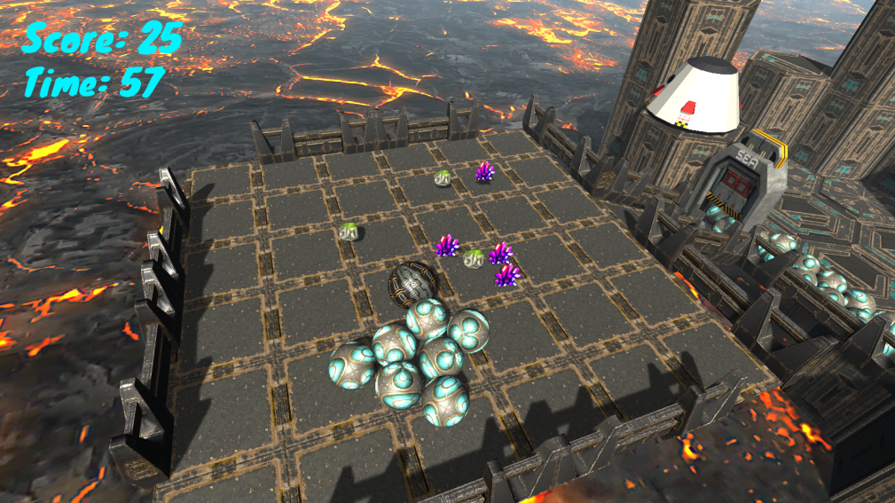

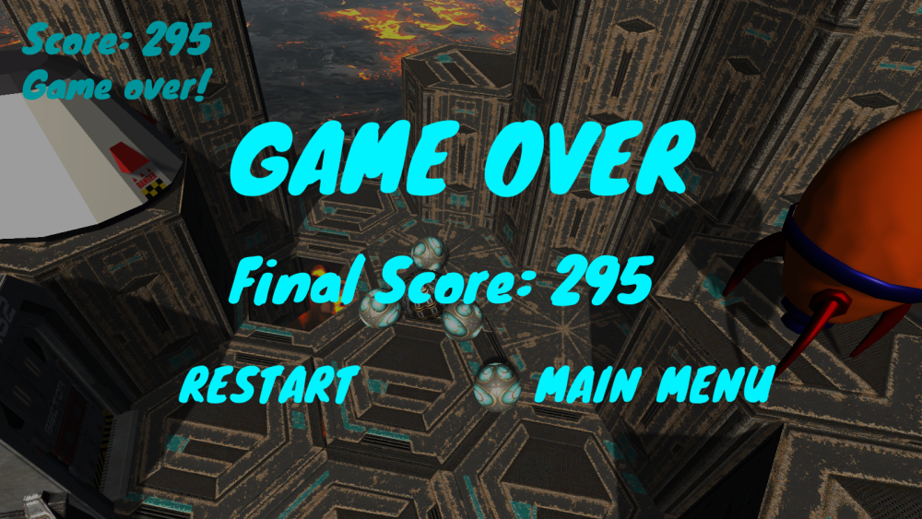

1. **Modul Multiplayer**

În modul Multiplayer, cei doi jucători au fiecare jumătatea sa de ecran unde camera îi urmărește. Nivelul este identic din punct de vedere al platformelor cu modul Singleplayer, cu excepția unei platforme unde vor apărea cutii care odată colectate, vor adăuga sau scădea la întâmplare o viață jucătorului, eveniment însoțit de un feedback audio corespunzător. Nu mai există alți inamici sau elemente de colectat, iar viețile rămase fiecărui jucător sunt indicate în partea de sus a ecranului. După ce unul dintre aceștia a căzut de pe platformă, este declanșată o animație și reîncărcarea nivelului este întârziată cu câteva secunde. În momentul în care unul dintre aceștia a rămas fără vieți este afișat ecranul Game Over personalizat câștigătorului, de unde se poate alege reînceperea jocului sau revenirea la meniul principal.

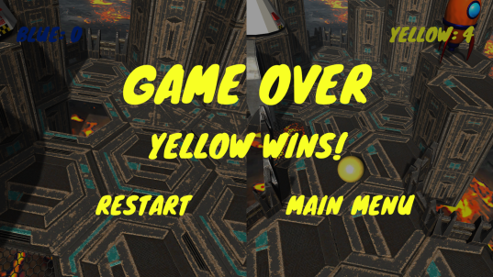

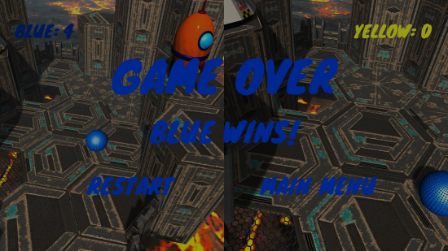

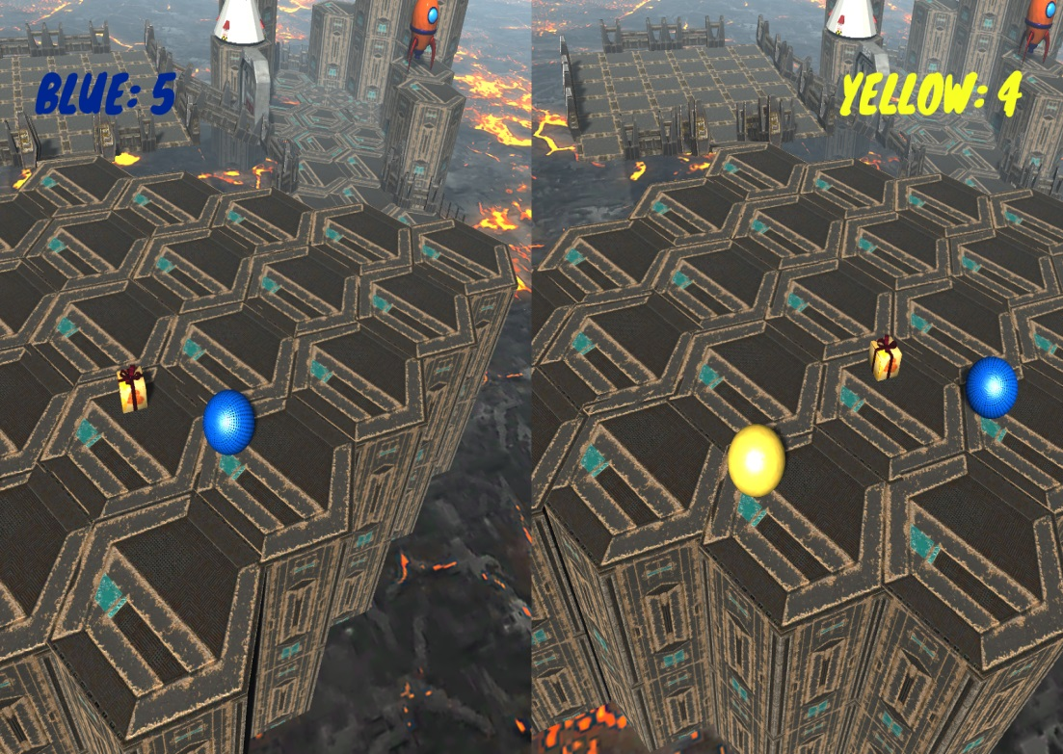

1. Detalii tehnice

Aplicația a fost concepută în engine-ul Unity, limbajul de programare folosit pentru scripturile funcționale fiind C#.

1. **Scenes**

Scenele prezente în proiect sunt Main Menu, Singleplayer, Multiplayer. Tutorialul este prezent în scena Main Menu și este accesat prin activarea acestuia și dezactivarea meniului principal prin intermediul scripturilor.

1. **Prefabs and Objects**

Prefabs-urile și materialele/texturile utilizate sunt fie create în Unity, fie asset-uri importate din Asset Store.

* **AtomRocket** – element de design
* **MarsPod** – element de design
* **Sci-Fi_Door** – element de design și funcționabil prin animația de deschidere și închidere
* **Platforms** – colecție de Prefabs cu Mesh Collider, care formează nivelul.
* **Ground Plate** – solul la care este adăugat Mesh Collider, Skybox, scripturi Destroy On Collision și Game Over On Collision (Singleplayer), Destroy Player(Multiplayer), Spawn On Collision.
* **Stone** – Collectable (-25 pct) are o componentă Mesh Collider, script Crystal Collider și script Rotate.
* **Stylized Crystal** – Collectable (+10 pct) are o componentă Mesh Collider, script Crystal Collider și script Rotate.
* **EnemyDeathFx** – efecte speciale care apar în momentul contactului enemy-ului cu solul și au adăugată o sursă audio și un script Destroy After.
* **Player** – jucătorul care are un Sphere Collider, un Rigidbody, 2 scripturi AddPlayerControlledVelocity.
* **Enemy** – enemy-ul din Singleplayer, are Sphere Collider, Rigidbody, un script Accelerate Towards.
* **Minus Life** – scade o viațăîn modul Multiplayer, are Box Collider, Rigidbody, script Destroy Present Minus, Rotate, 2 scripturi Spawn On Collision.
* **BadSong** – Game Object la care este adăugat un clip audio care este auzit la colectarea Minus Life.
* **Plus Life** – adaugă o viațăîn modul Multiplayer, are Box Collider, Rigidbody, script Destroy Present Minus, Rotate, 2 scripturi Spawn On Collision.
* **BadSong** – Game Object la care este adăugat un clip audio și este auzit la colectarea Plus Life.
* **Game Manager** – conține un script Restart Level.
* **Camera Rig with Camera** – obiect poziționat pe player în care se află camera cu clip audio în modul Loop.
* **Directional Light**
* **Canvas** –conține interfața vizuală.
* **Spawner** – creează inamici, are script Spawn.
* **Collectables Spawner** – creează crystals, are script Spawn.
* **Stone Spawner** – creează Stones, are script Spawn.
* **LifeSpawner** – creează PlusLife, are script Spawn.
* **Death Spawner** – creează MinusLife, are script Spawn.

1. **Scripts**

* **AccelerateTowards** – îi face pe inamici să se deplaseze înspre Player.

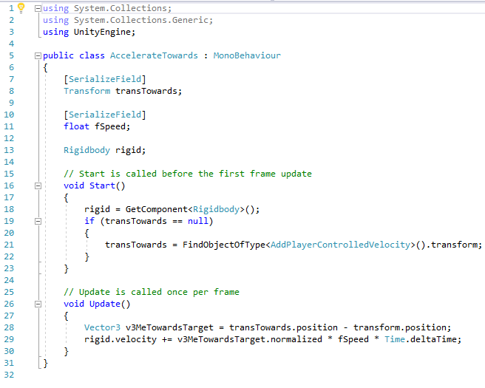

* **Copy Position** – copiază poziția jucătorului pentru a deplasa camera în același timp cu acesta.
* **Destroy After** – distruge obiectul după o anumită durată de timp.
* **AddPlayerControlledVelocity** – controlează Player-ul în funcție de tastele apăsate.

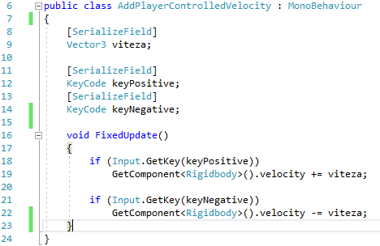

* **Crystal Collider** – adaugă punctele la scor în cazul coliziunii cristalului cu Player-ul

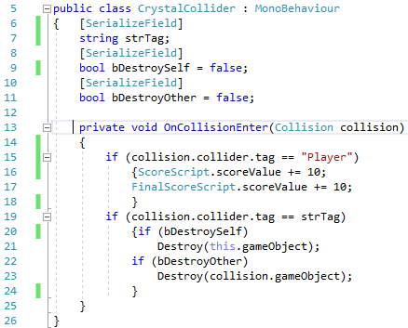

* **Stone Collider** – scade punctele din scor în cazul coliziunii obiectului Stone cu Player-ul.
* **Destroy On Collision** – distruge inamicul și adaugă 5 pct la scor.

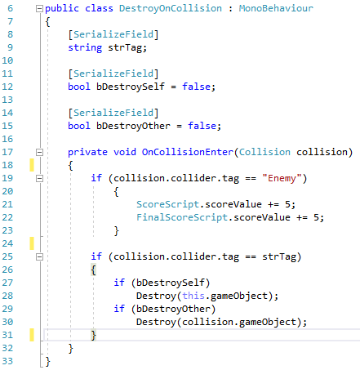

* **DestroyPresentMinus** – distruge obiectul MinusLife la coliziune.
* **DestroyPresentPlus** – distruge obiectul PlusLife la coliziune.
* **Destroy Player** – distruge Player-ul în modul Singleplayer, așteptând 2 secunde înainte de reluarea scenei.

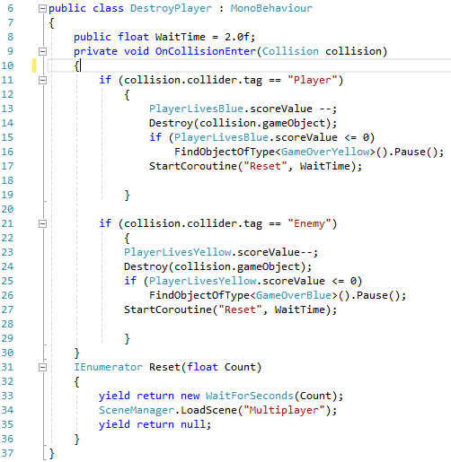

* **Game Over** – script atașat ecranului Game Over cu funcții pentru butoanele acestuia.

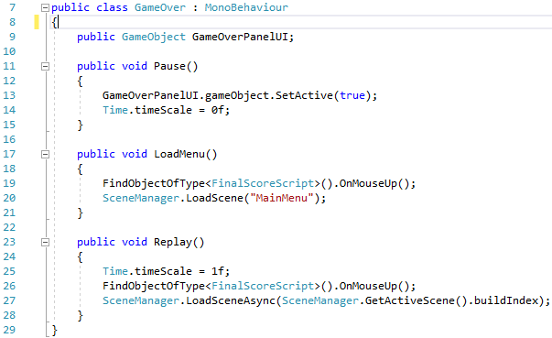

* **GameOverOnCollision** – afișează ecranul GameOver în cazul coliziunii Player-ului cu solul.



* **GameOverBlue** – afișează ecranul Game Over în cazul victoriei Player-ului albastru.
* **GameOverYellow** – afișează ecranul Game Over în cazul victoriei Player-ului galben.
* **MainMenu** – script atașat meniului principal cu funcționalitate pentru butoanele acestuia.

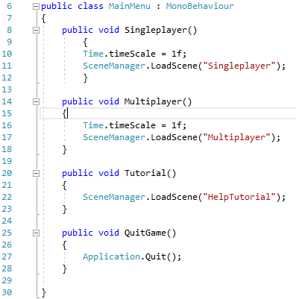

* **PauseMenu** - script atașat meniului de pauză cu funcționalitate pentru butoanele acestuia.
* **PauseMenuMultiplayer**
* **PlayerLivesBlue** – afișează numărul de vieți rămas Player-ului albastru.
* **PlayerLivesYellow** – afișează numărul de vieți rămas Player-ului galben.
* **RestartLevel**

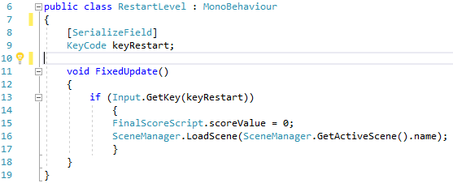

* **RestartLevelMultiplayer**
* **Rotate**

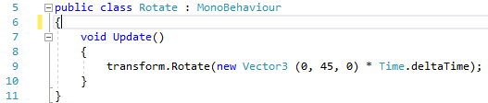

* **Score Script** – calculează scorul

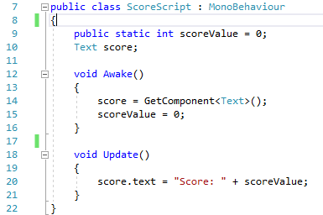

* **Final Score Script** – calculează scorul final
* **Spawn** – creează Game Object-ul dat ca parametru.

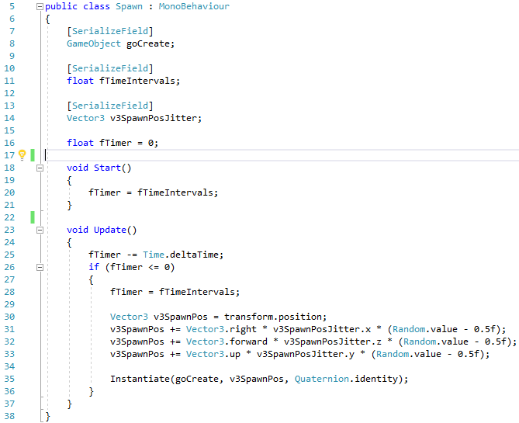

* **Spawn On Collision** – creează efectele speciale la coliziunea inamicilor cu solul.
* **TimerGameOverLogic** – calculează și afișează timpul rămas; afișează ecranul GameOver la terminarea timpului.

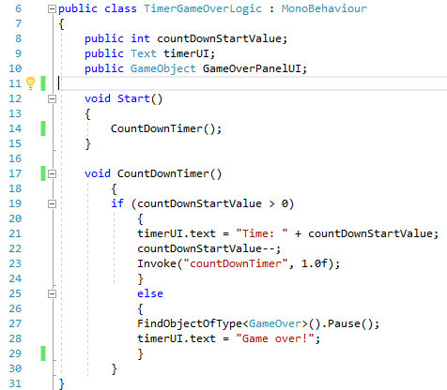

1. Cerințe tehnice

Aplicația poate fi rulată pe majoritatea sistemelor desktop, cerințele minime fiind:

* OS: Windows 7 SP1+, macOS 10.12+, Ubuntu 16.04+
* Placă grafică cu DX10
* Procesor cu set de instrucțiuni SSE2

1. Bibliografie selectivă

* <https://docs.unity3d.com/Manual/index.html>
* <https://assetstore.unity.com/>
* <https://unity3d.com/learn/tutorials>